**В Україні розпочався місяць обізнаності про ментальне здоров’я: ТИ ЯК?**

Місяць обізнаності про ментальне здоровʼя відзначається у світі з 1949 року. Нині Україна вперше приєднується до цих заходів у межах Всеукраїнської програми ментального здоров'я «Ти як?» – ініціативи першої леді Олени Зеленської. Тож пропонуємо почати його із власної обізнаності. Із чесних, турботливих відповідей собі. Усе для цього зібрано на нашому сайті: [https://howareu.com](https://howareu.com/)

[Міжнародне дослідження](https://www.president.gov.ua/storage/j-files-storage/01/20/37/e4ceeb98e0931a82caef695e1ef79a85_1694020372.pdf) в 11 країнах світу підтвердило, що збереження ментального здоров’я належить до п’ятірки найбільших викликів сьогодення. Хто як не українці це знають та відчувають на собі?

Тема ментального здоровʼя, ба більше – стійкості, особливо близька українцям, які вже понад два роки живуть в умовах повномасштабної війни. У випробуваннях ми плекаємо нашу стійкість. І весь світ захоплюється нею. Ми маємо цінності (найвища – це людина і її життя), діємо згідно з законами моралі, вчимося орієнтуватися у новій реальності (на жаль, ця реальність воєнна і травматична), підставляємо одне одному плече. Українська формула стійкості може та має бути актуальною в глобальному контексті.

Ментальне здоров’я – універсальне право людини. Це не лише відсутність розладів. Це внутрішні ресурси для того, аби жити. Реалізувати свої здібності. Працювати. Піклуватися про інших, не забуваючи (!) про себе.

Тож головна задача Місяця обізнаності про ментальне здоровʼя передбачає привернення уваги до піклування про своє ментальне здоров’я.

Міністерство охорони здоровʼя разом із глобальною платформою Саміту перших леді та джентльменів, Всеукраїнською програмою ментального здоров’я та першою леді [Оленою Зеленською](https://www.facebook.com/olenazelenska.official/videos/1428223071169734/) приєднується до місяця обізнаності про ментальне здоров’я.

Ініціатива має на меті привернути увагу українців до теми збереження власного ментального здоров’я. Основний акцент – на розповідях особистих історій українців, які мають важливе значення.

Протягом цього місяця ми розповідатимемо про те, що допомагає триматися у важкі дні, та ділитимемося рецептами самодопомоги.

Міжнародне дослідження в 11 країнах світу підтвердило, що збереження ментального [здоров’я](https://www.ukrinform.ua/tag-zdorova" \t "_blank) належить до топової п’ятірки викликів сьогодення.

“Тож маємо знайти свій власний рецепт стійкості. Пропоную ділитися секретами й тонкощами, щоб множити нашу з вами стійкість. І допомагати одне одному відновлюватись: допомагаючи тим, хто цього потребує, ми й самі почуваємося краще”, - зауважила перша леді.

Вона зазначила, що разом із глобальною платформою Саміту перших леді та джентльменів і Всеукраїнською програмою ментального здоров’я “Ти як?” приєднується до місяця обізнаності про ментальне здоров’я, і запропонувала відео, де запросила перших леді та джентльменів світу та усіх охочих до розмови “про важливість і крихкість ментального здоров’я, про те, що дає сили триматися в погані дні, та про рецепти самодопомоги”.

**А що допомагає триматися вам?**

**Приєднуйтеся та стежте за спеціальним хештегом** [#SoftPowerForMentalHealth](about:blank) [#ТиЯк](about:blank) [#HowAreU](about:blank) [#SFLGGP](about:blank).

Якщо наразі не знаєте, що собі сказати, команда Всеукраїнської програми ментального здоров'я [Ти як?](https://www.facebook.com/howareu.program" \t "_blank) зібрала **фрази-мотиватори, які потрібні всім нам сьогодні**. Їх можна говорити собі біля дзеркала зранку, шепотіти у складний момент, подумки повторювати під час прогулянки та періодично нагадувати дітям.

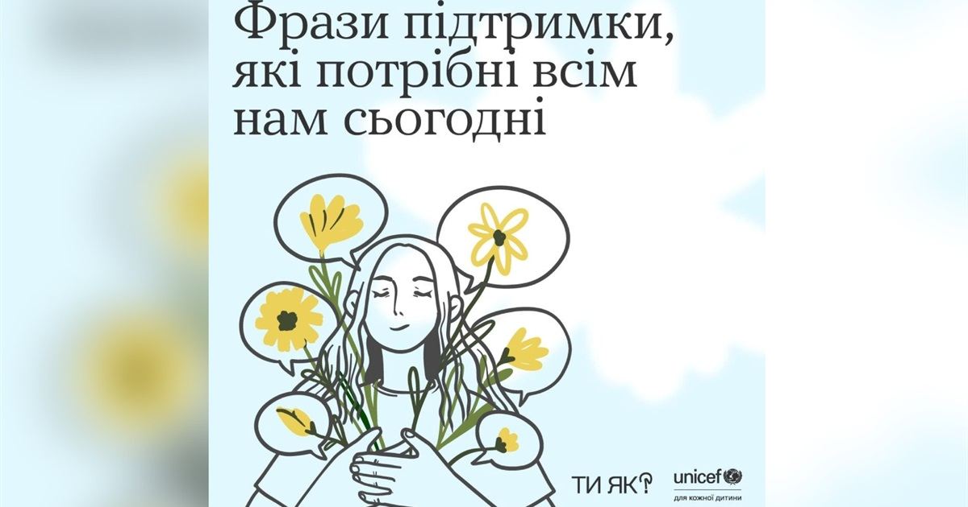

Головне — пам’ятайте, щоб позитивні фрази почали працювати, їх потрібно активувати — тобто підкріплювати власними діями!

*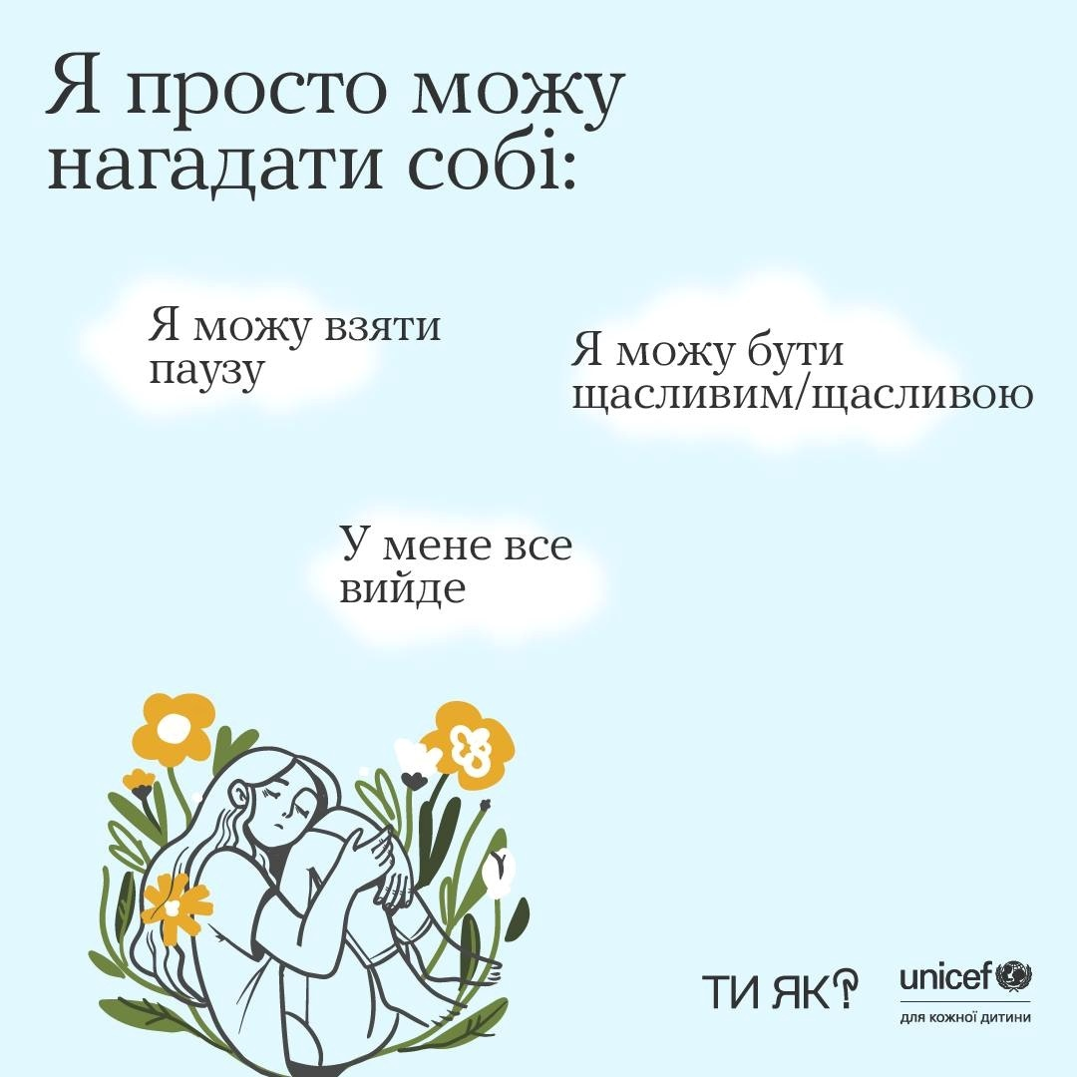*

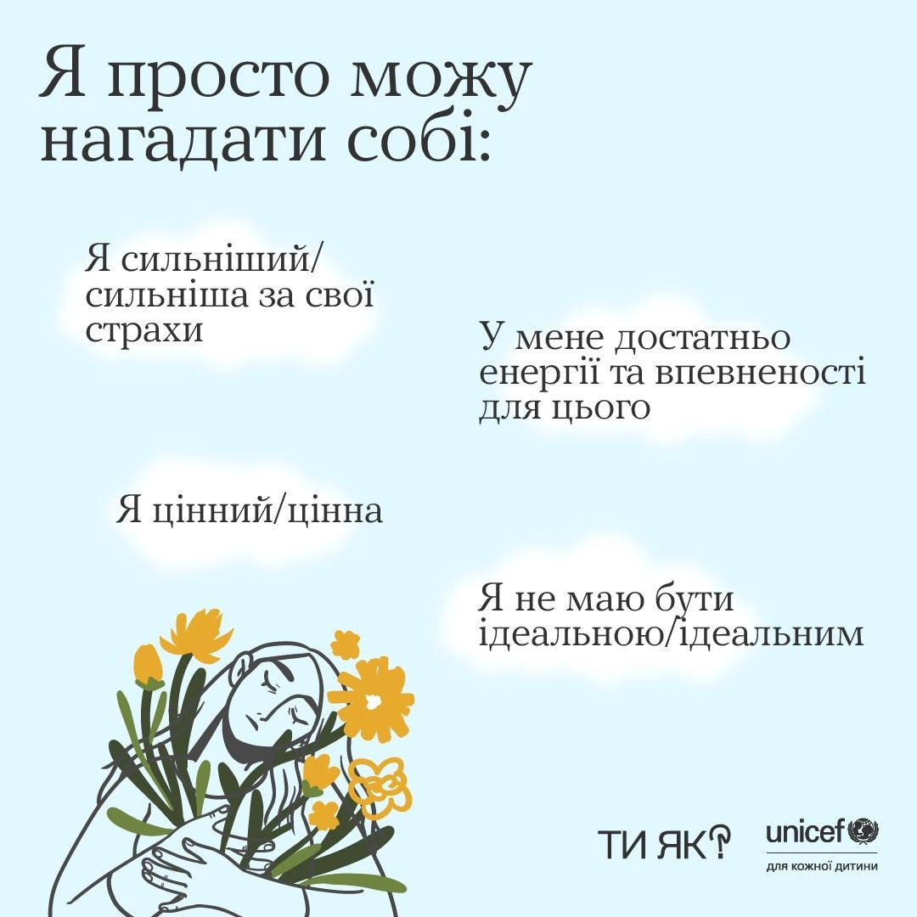

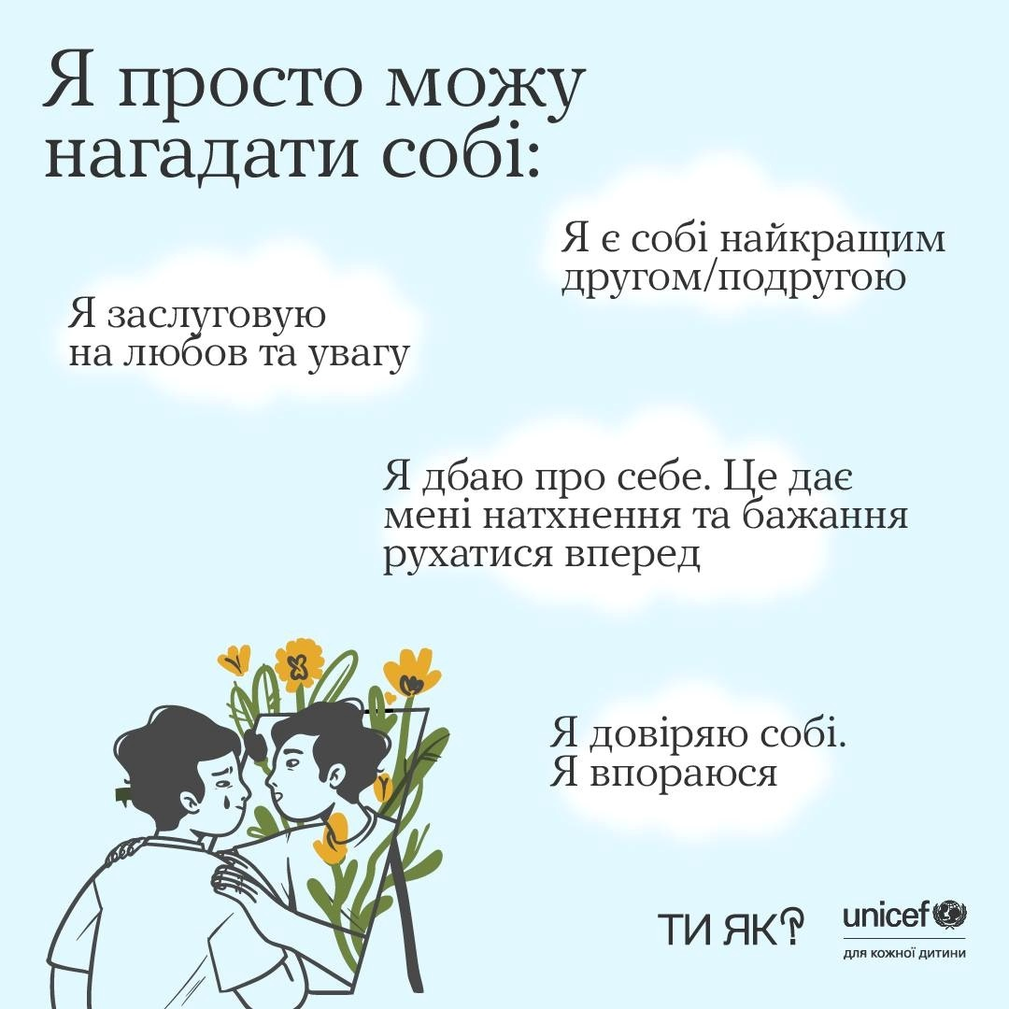

За матеріалами офіційного сайту МОЗ України